海 南 省 科 学 技 术 厅

海南省科学技术厅关于
征集省科技咨询专家及对现有专家库信息
进行更新工作的通知

各有关单位：
根据《海南省财政科技计划项目管理办法》的相关规定，为进一步完善海南省科技业务综合管理系统专家库，经研究，决定面向全社会公开征集海南省科技业务综合管理系统专家库专家，并对原已入库的专家信息进行更新。现将有关事项通知如下：
一、基本条件
1.具有良好的职业道德，坚持原则，办事公正；
2.技术、管理类专家具有副高及以上专业技术职称，财务专家具有高级专业技术职称或注册会计师资格；
3.具有所从事领域相关专业背景和实践经验，熟悉所从事领域行业的科技活动、经济发展状况，了解国家和本省的有关科技等政策；
4.身体健康，年龄一般不超过70周岁。
5.没有信用不良记录，没有违法违纪等不良记录。
二、主要职责
1.为科技管理工作的战略决策和组织实施提供咨询；
2.参与省科技厅组织的项目评审、项目验收、平台及企业认定、科普活动等咨询工作。
三、申请流程
专家入库流程为：专家登录、填写信息表、提交单位审核、打印信息表、本人签字并加盖单位公章、上传签字并盖章的专家信息表、科技厅审核、专家入库。以下为申请入库专家网上操作流程：
（一）新申请入库流程
新申请入库专家须登陆海南省科技业务综合管理系统（http://218.77.186.200/egrantweb/），点击注册，选择注册身份（选择“评审专家”），点击“下一步”，填写个人简要信息后提交，再将个人信息激活。激活后登录系统，填写完善个人信息后提交。已在系统注册的项目负责人也可自荐成为专家，登陆后在“管理”标签下点击“自荐为专家”，之后按提示操作。（具体操作见附件）
（二）已入库专家信息更新流程
由于部分原已入库的专家信息未填写完整，请原已入库的专家使用个人账号登录海南省科技业务综合管理系统，点击“评审专家”，再点击“个人信息维护”，检查所填报信息是否完整、准确，修改并提交更新信息。
如忘记账号和密码可通过系统用手机号和电子邮箱号找回。
四、其他事项
省科技厅常年征集科技咨询专家，对入库专家实行动态管理，请符合条件的人员积极申请入库。
联 系 人：赵永
联系电话：65389015
电子邮箱：277752162@QQ.com

附件：专家注册及系统使用说明

海南省科学技术厅
2019年7月12日
附件

专家注册及系统使用说明
- 评审专家账号激活和个人信息更新

专家可以通过两种方式进行注册，一种是通过系统的注册功能注册；另一种是通过单位科研管理员添加评审专家信息注册。选择两种方式中的任意一种方式注册成功后，系统会自动发送评审专家账号激活邮件到评审专家的邮箱中，评审专家登录自己的邮箱查找激活邮件进行激活账号操作，利用激活的账号登录系统后，可以进行个人信息更新和审核项目。

1.1通过系统注册评审专家
①打开IE浏览器，输入系统网址：http://218.77.186.200/egrantweb/
②点击“注册”按钮，进入注册向导。
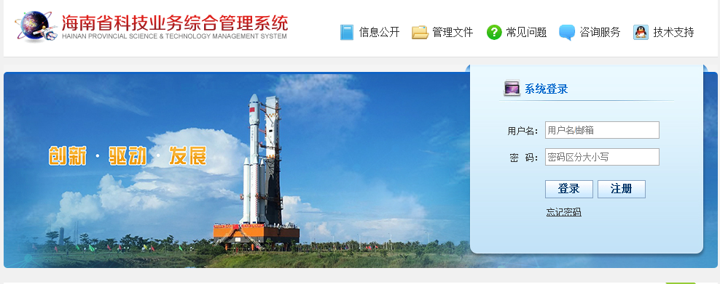
③选择注册角色“评审专家”，勾选“注册协议条例”，点击“下一步”
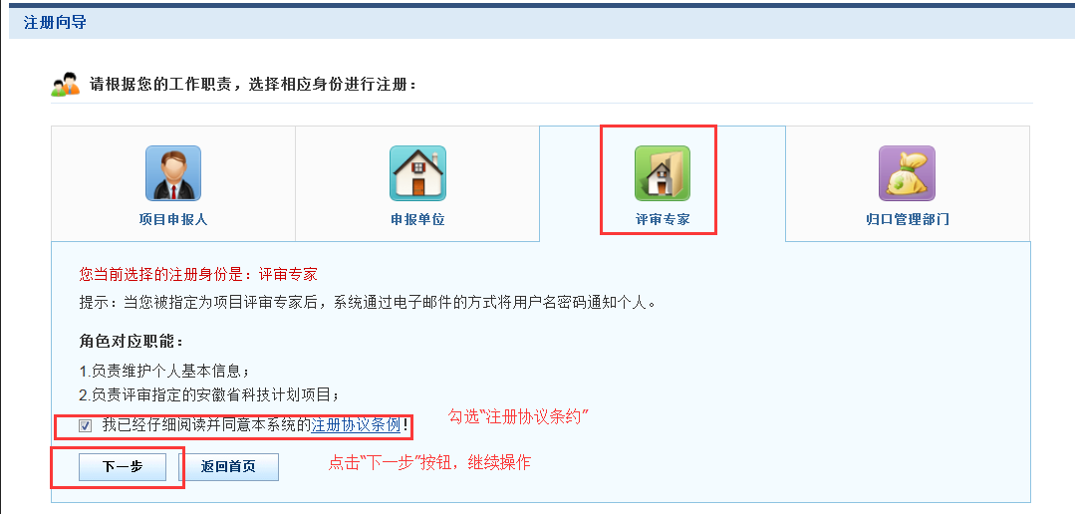
④准确填写评审专家姓名、单位名称和电子邮箱等内容，点击“提交”按钮。
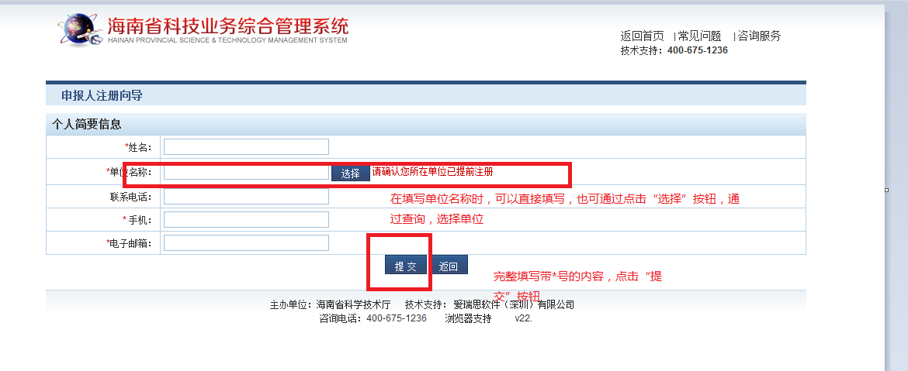
注：在评审专家注册页面，填写单位名称时，可以点击“选择”按钮，进入系统单位库中，通过条件查询，查询单位信息，点击“选择”按钮，选择单位。
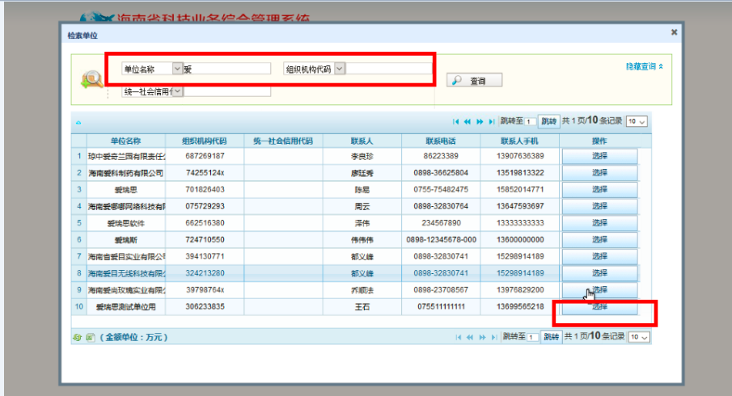
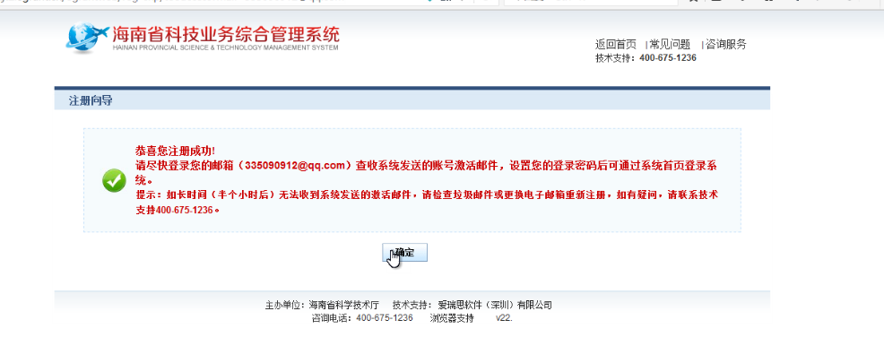

1.2通过单位管理员账号新增评审专家
①打开IE浏览器，输入系统网址： http://program.hist.gov.cn/egrantweb/
②用单位注册时获得的帐号登录系统。
③通过菜单导航条：系统管理→评审专家管理→新增评审专家，在评审专家添加管理页面，填写评审专家姓名，填写完后点击“下一步”按钮。
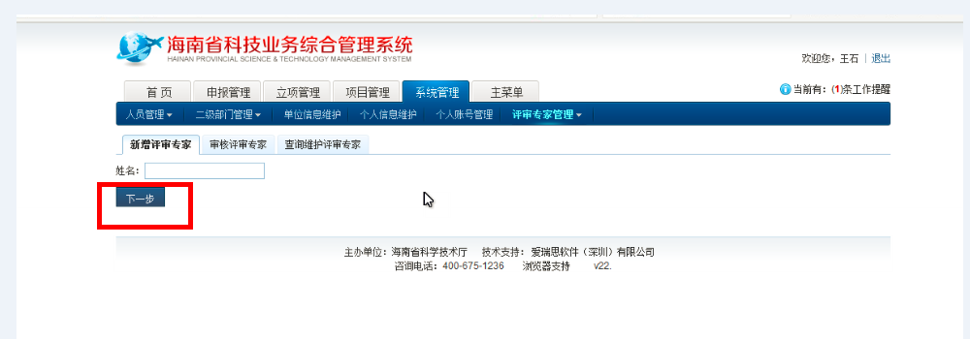

④进入评审专家个人简要信息填写页面，填写电子邮箱信息，点击“提交”按钮。
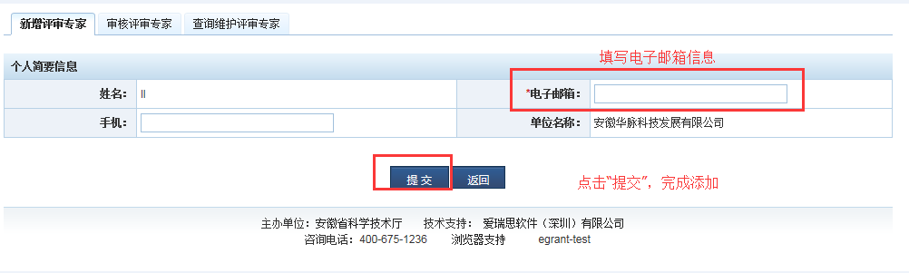

注意：系统默认邮箱为登陆账号。
评审专家注册成功。进入邮箱激活账号。

1.3激活账号
评审专家在初次使用系统时，首先进行个人账号激活，然后完善个人信息。
- 在单位管理员添加本人为评审专家后，登录单位管理员添加评审专家时填写的邮箱，找到系统发送的注册激活邮件，点击激活链接。
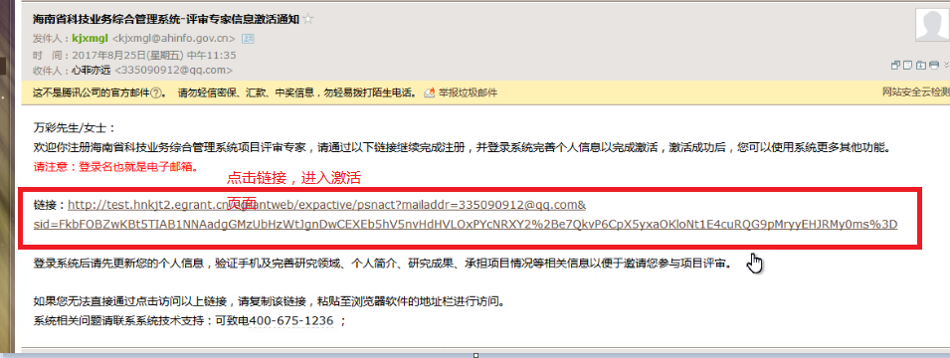
- 在激活页面填写个人证件号（证件类型为身份证），设置登录密码，点击“立即注册”按钮
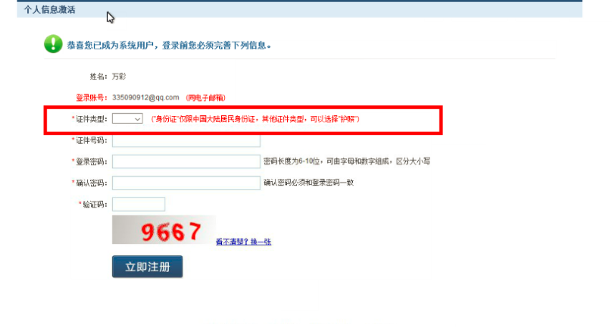
- 系统提示注册成功，点击“现在进入系统”链接登录系统。
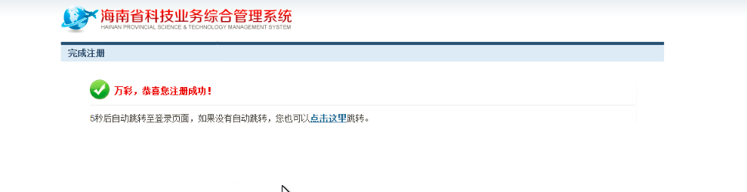
- 登录系统后，系统提醒先完善个人信息，点击“先完善您的个人信息并提交审核”链接或者通过系统菜单：系统管理→个人信息维护，进入个人信息维护页面。
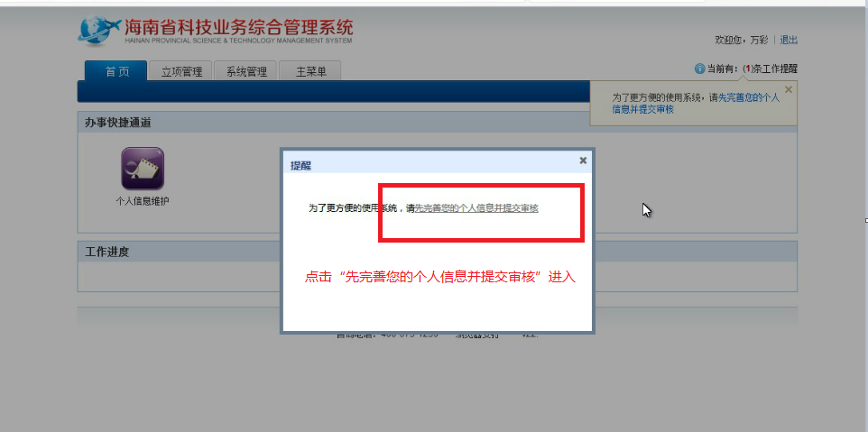
- 个人信息页面带红色*号的信息为必填项，填写完后，点击“填写检查”按钮，显示所有检查全部合格后，点击“提交”按钮，提交给单位管理员审核。
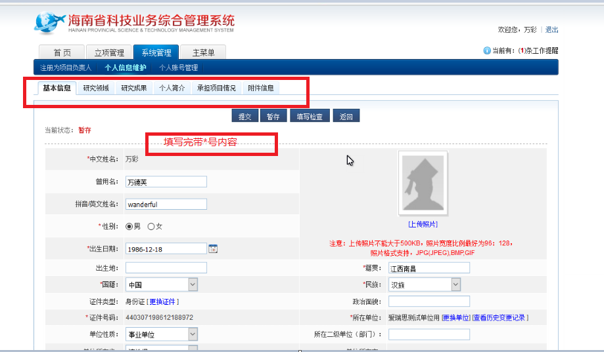
- 评审专家信息推荐表上传和入库
评审专家个人信息提交，经单位管理员审核通过后，会生成专家信息推荐表供评审专家下载打印。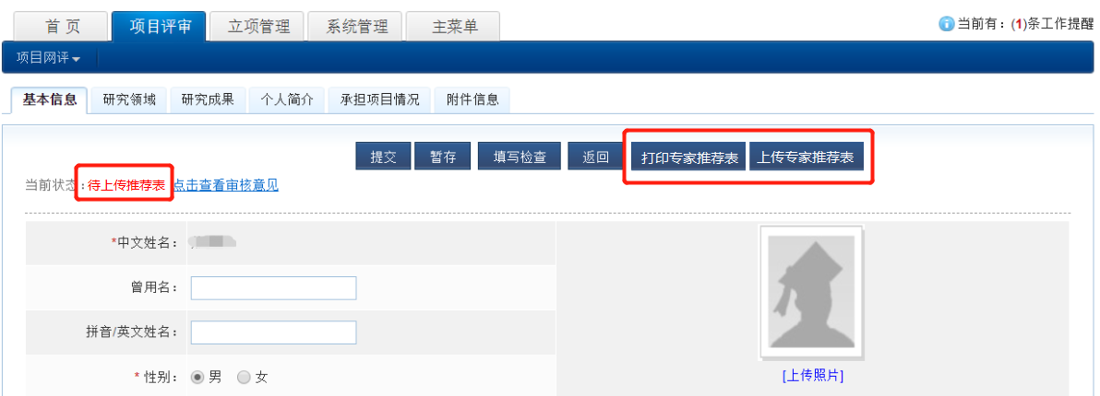
- 专家登录后，点击系统管理-个人信息维护的“打印专家推荐表”按键，将弹出页面生成的专家推荐表PDF，另存到电脑本地：
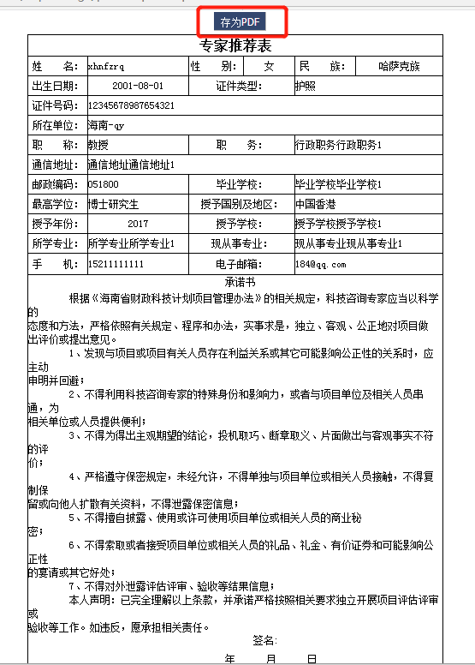
- 打印下载的专家推荐表，专家本人签字后，交由单位签字并盖章；
- 将已盖章的专家推荐表扫描成PDF电子文件格式，登录专家账号，在系统管理-个人信息维护，点击“上传专家推荐表”按键，浏览并选择本地对应文件，确定打开即可上传。
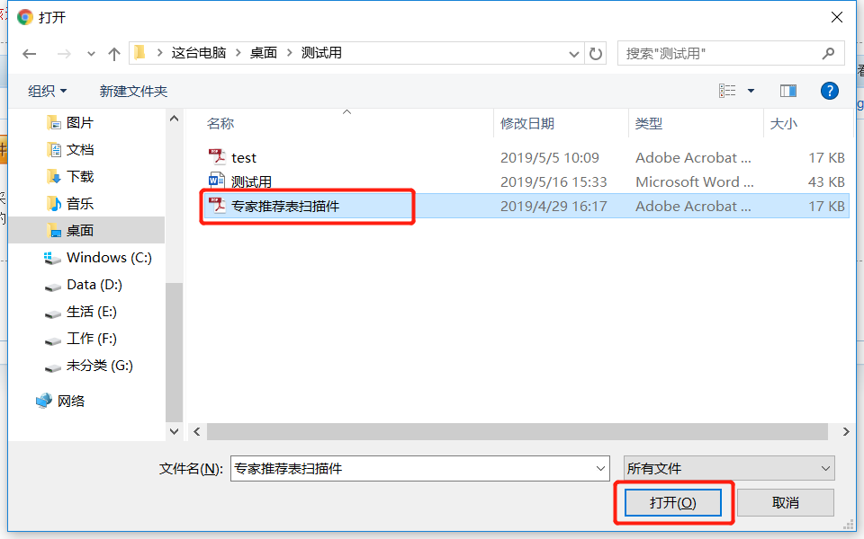
注意：专家推荐表一经上传成功，不予重复上传，专家个人信息审核状态即刻同步为“待科技厅审核”，如需重新上传，需联系科技厅“专家库管理员”给与“退回修改”。
- 经科技厅审核通过的评审专家，即正式入库。

